電子申請による報告も可能です。
１ 入所者報告用 ＱＲコード

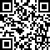

２ 入所者報告用 ＵＲＬ
https://logoform.jp/f/S9GZF

整理番号：

